Projektbeschreibung:

Projekttitel:
Wirtschafts-Strategie-Spiel

Projektteilnehmer:
Moormann Markus
Hrasdin Andreas
Vornkahl Vincent
Schestauber Maximilian

Projektkoordination:
Veronika Winter, MSc

Kontaktperson:
Veronika Winter, MSc

Kurzfassung / Abstract:
Ziel dieses Projektes ist es ein wirtschaftsbasiertes real-time-strategy Game, in dem Ressourcen gefördert, weiterverarbeitet und verwaltet werden sollen, zu entwickeln. Dabei werden dem Spieler während des Verlaufes Aufgaben und Probleme gestellt, welche durch den Aufbau einer Wirtschaft, Produktionsketten, Ressourcenmanagement und dem Management der Bedürfnisse der Bevölkerung gelöst werden sollen. Um dies zu ermöglichen wird ein System implementiert, welches verschiedene Ressourcen wie Stein Holz und ähnliches erfasst und für die weitere Verwendung zur Verfügung stellt. Unser Ziel ist es eine spielbare PC-Version zu programmieren.

Ausführliche Projektbeschreibung:

Der Hauptaspekt unseres Spiels soll das geschickte Management von Ressourcen und Bedürfnissen der Bewohner des eigenen Dorfes sein. Dieses Ziel soll durch verschiedene Funktionen erreicht werden.
Die grundlegende Oberfläche des Spiels wird eine zuvor erstellte Map sein auf die weiteren Aspekte des Spieldesigns aufbauen werden.
Um das Management von Ressourcen überhaupt möglich zu machen, müssen verschiedene Materialien implementiert werden, welche auch eine graphische Repräsentation im Spielbereich haben. Diese Materialien werden anfangs Holz, Stein und Nahrung sein, können aber im Verlauf des Entwicklungsprozesses noch erweitert werden. Diese Ressourcen werden mit Hilfe von speziellen Gebäuden abgebaut. Um diese Strukturen zu platzieren müssen Scripts erstellet werden, welche abfragen ob die gewählte Position überhaupt gültig ist. Um das strategische Platzieren der Gebäude noch zu erweitern wird ein ressourcengenerierendes Gebäude mehr Ressourcen erzeugen, je näher es an dem jeweiligen Material liegt.
Zudem soll auf verschiedene Bedürfnisse der Bevölkerung geachtet werden. Verschiedene Events und die darauffolgenden Entscheidungen des Spielers sollen sich auf den Verlauf des Spiels auswirken.
Ebenfalls müssen Scripts für die korrekte Steuerung der Kamera erstellt werden. Um die Spieloberfläche zu organisieren werden außerdem verschiedene User-Interface-Objekte erstellt.
Durch gutes Balancing in den Bereichen Schwierigkeit, Dauer und Abwechslung soll der Wiederspielwert maximiert werden.
Alle Objekte, die im Projekt verwendet werden, sind von Synty erworben.

Bilder zum Projekt:

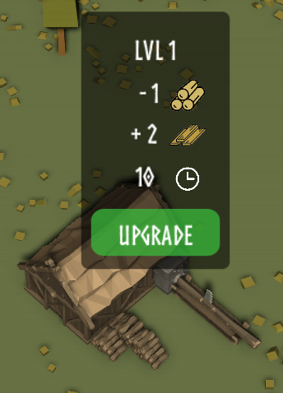
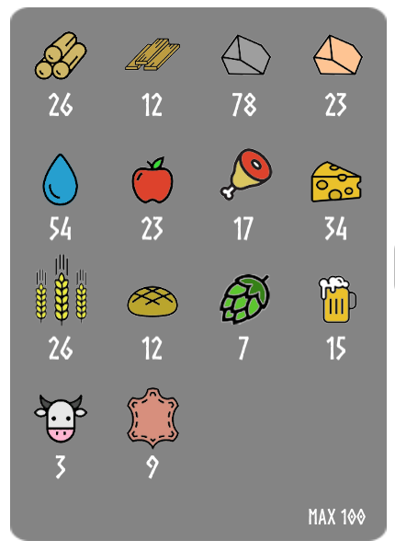

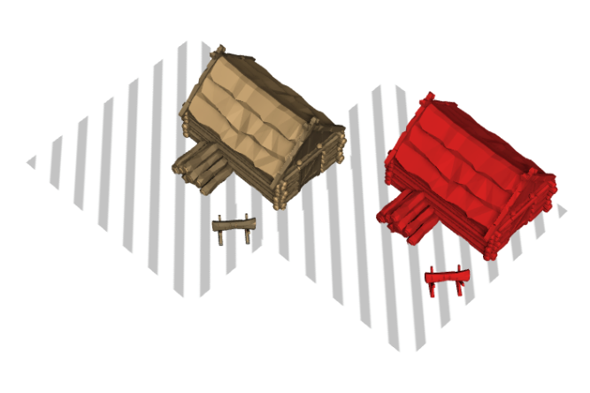
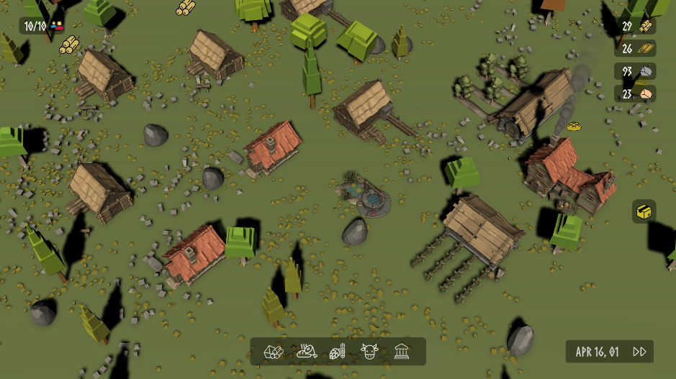
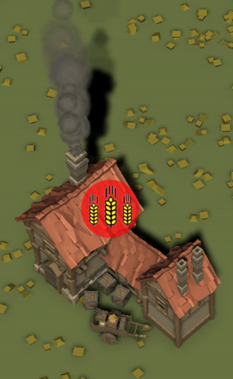

Projektrahmen:
Studiengang: Bachelor Informatik
Semester: 2
Jahr: 2020
Lehrveranstaltung: IT-Projektarbeit
Status: abgeschlossen

Projektaufwand:
Stunden gesamt: 249

Auftraggeber / Firmenbeteiligungen:
Auftraggeber:
keiner
Projekttypus:
Eigenes Projekt

Projektumfeld:
Unity

Projektdaten:

Anhang:
- Screenshots
- Agenden
- Besprechungsprotokolle
- Statusberichte
- Projektstrukturplan
- Meilenstein-Zeitleiste
- Projektspezifikationen

